 | Apellidos, Nombre: Amado Cibreiro Andrés

Montaje de sistemas de almacenamiento

 | 1. En la máquina virtual TestUbuntu realiza las siguientes tareas
1.1. Añade a la máquina virtual un nuevo sistema de almacenamiento de 10 GB de capacidad. Formatea la unidad en formato ext4 bajo un esquema GPT.

1.2. Muestra en el programa de gestión de unidades de almacenamiento Gparted la unidad que se ha añadido en el apartado anterior

1.3. Configura el sistema operativo para que este nuevo sistema de archivos se monte de forma automática en la ruta /mnt/shared durante el inicio del sistema con las opciones de montaje por defecto. Configura el sistema de archivos para que no se efectúe copia de seguridad ni se efectúe la comprobación del sistema de archivos.

1.4. Edita la configuración para que este sistema de archivos no se monte de forma automática durante el inicio del sistema.

1.5. Monta de forma manual el sistema de archivos de la unidad de 10GB en una carpeta denominada shared que se encuentre en tu carpeta de inicio de usuario.

1.6. Edita la configuración para que el sistema de archivos se monte de forma automática en /mnt/shared pero en modo de solo lectura.

1.7. Edita de nuevo la configuración para que el sistema de archivos se monte de forma automática en /mnt/shared (en modo de lectura/escritura) pero sin la posibilidad de ejecutar procesos desde ese punto de montaje. Para probarlo descarga y trata de ejecutar la aplicación GeekBench desde ese punto de montaje.

(Completar…)
1.3.

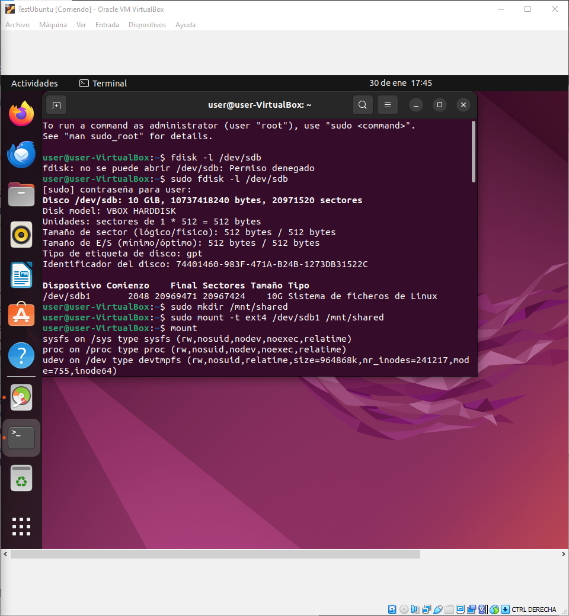

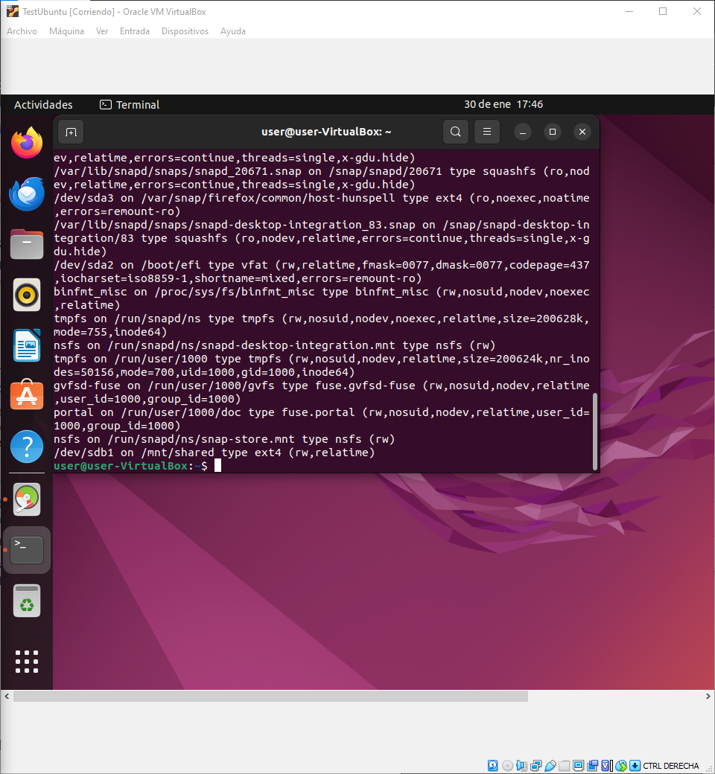

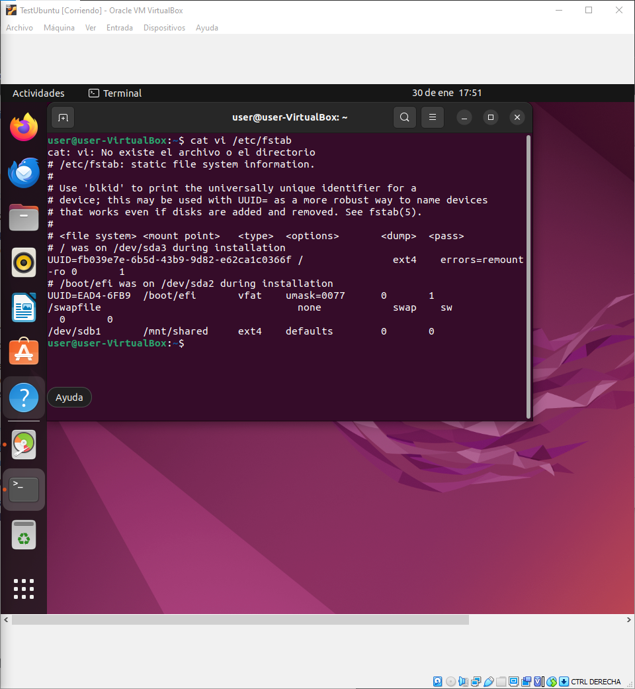

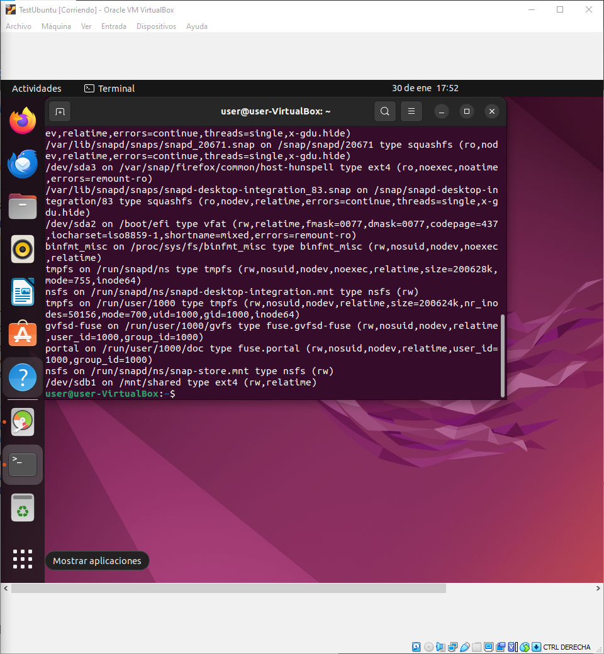

1.4.

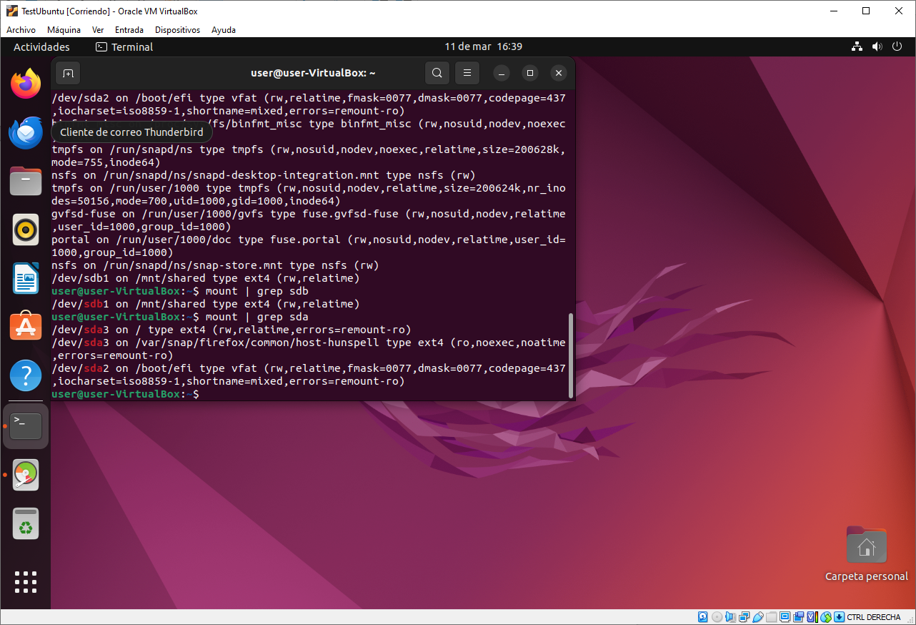

mount | grep sdb

mount | grep sda

